**26.5 Генераторы и их реализация**

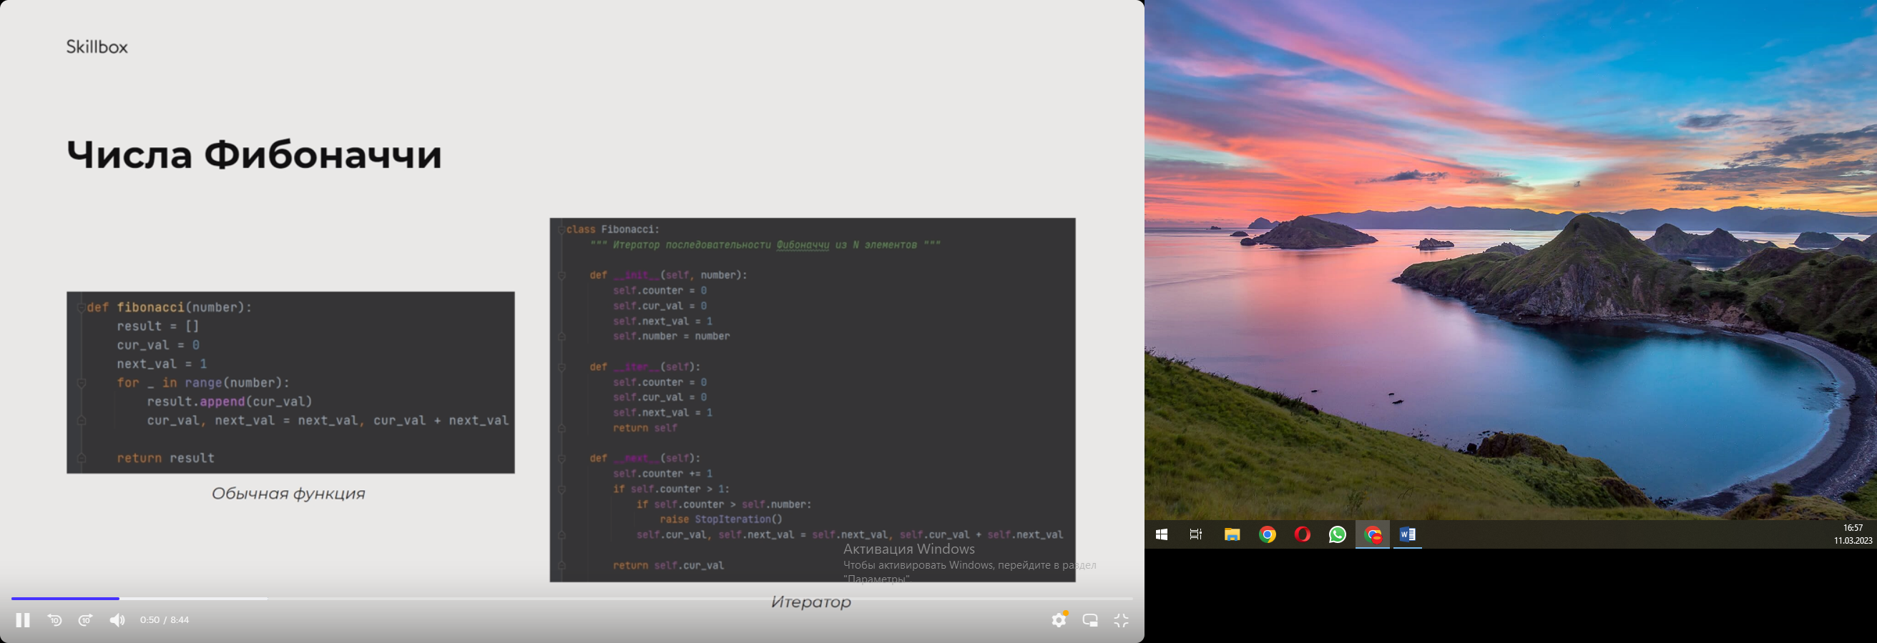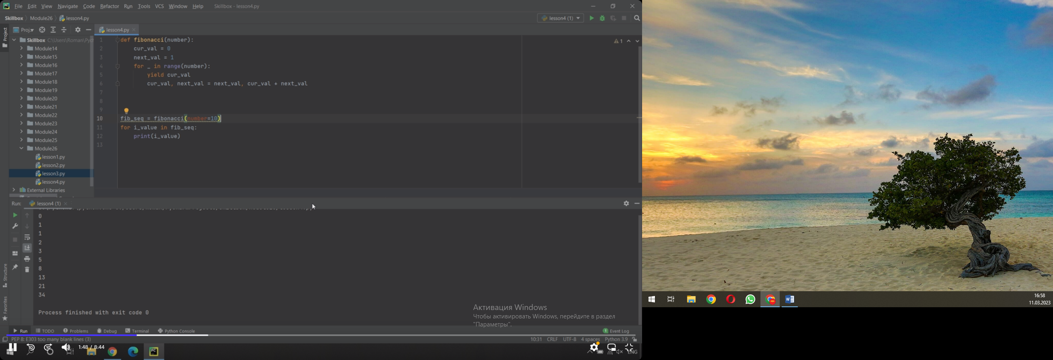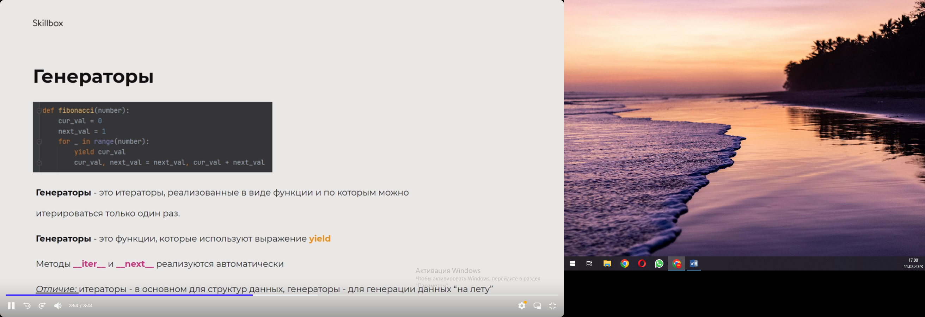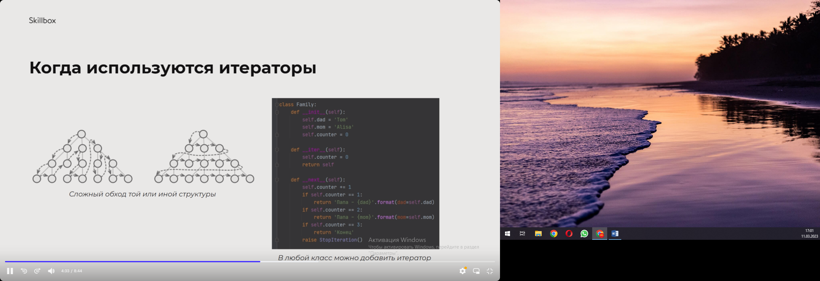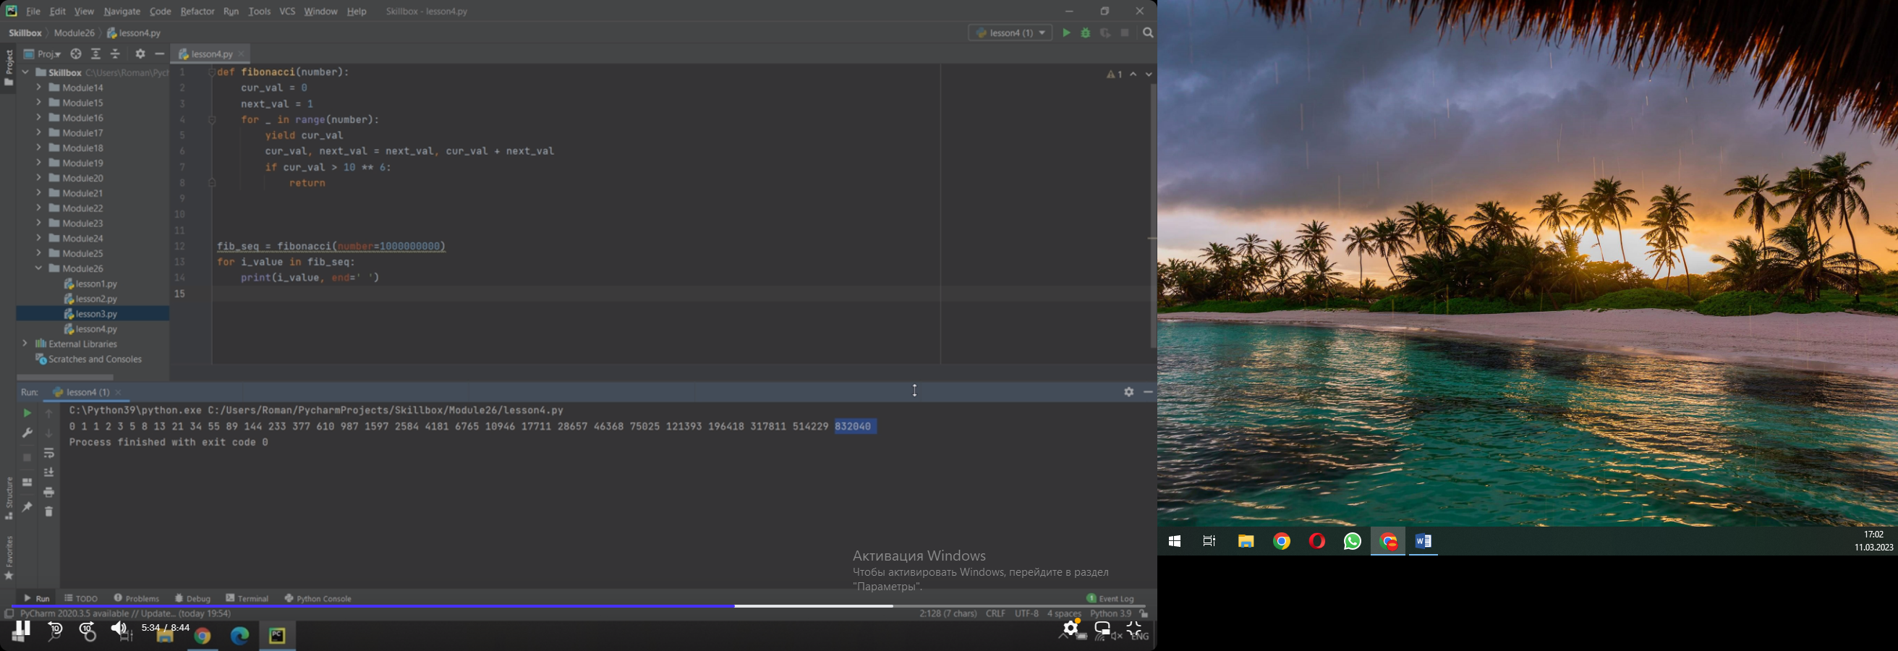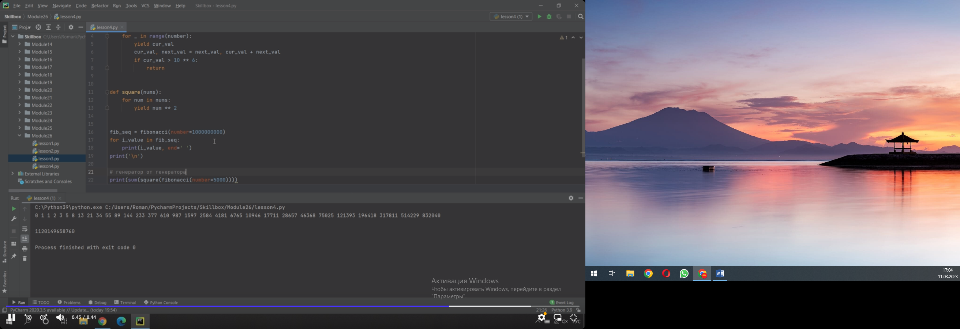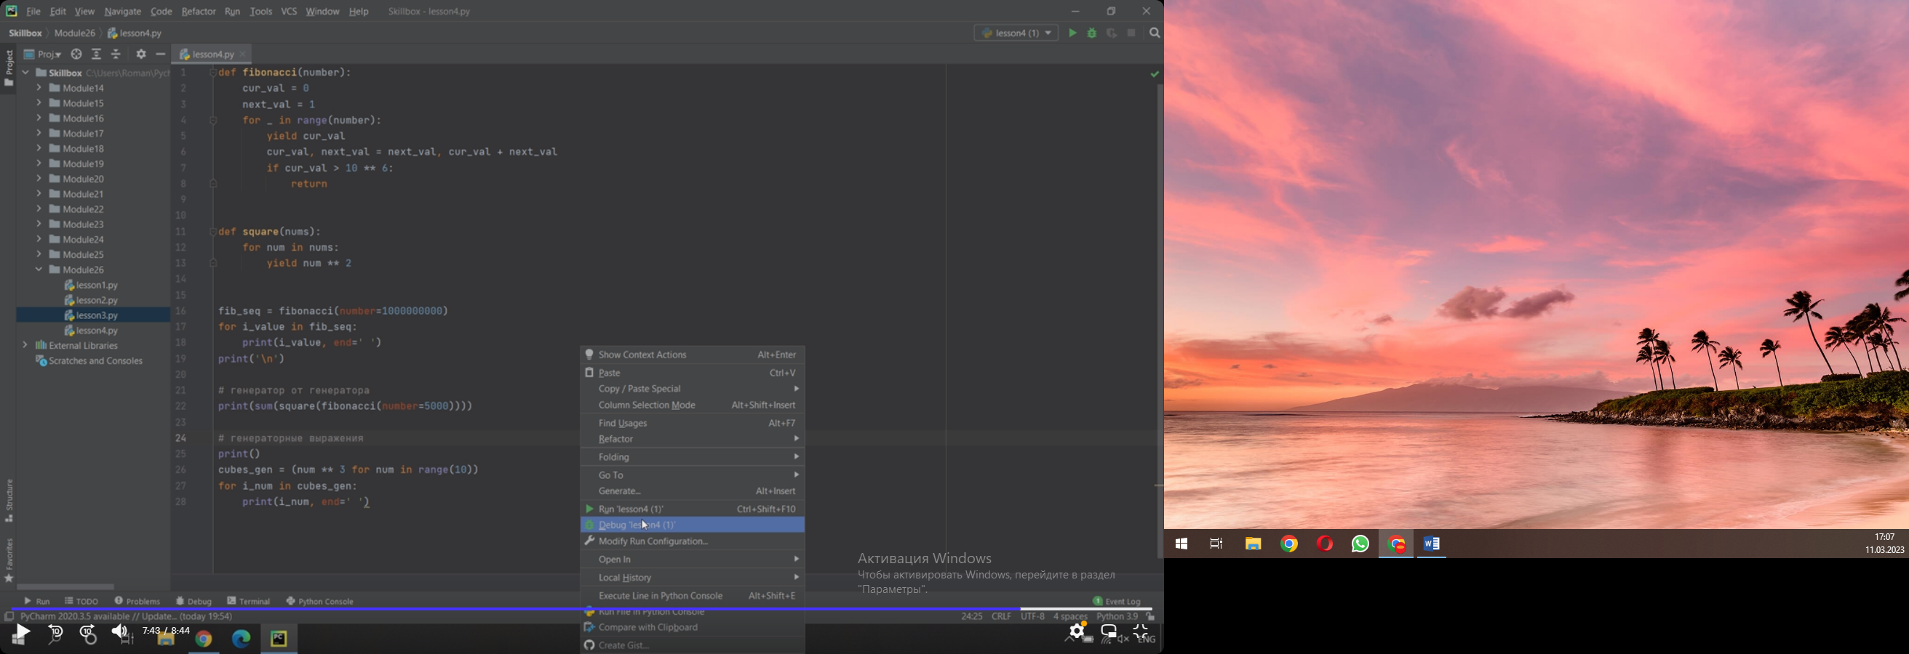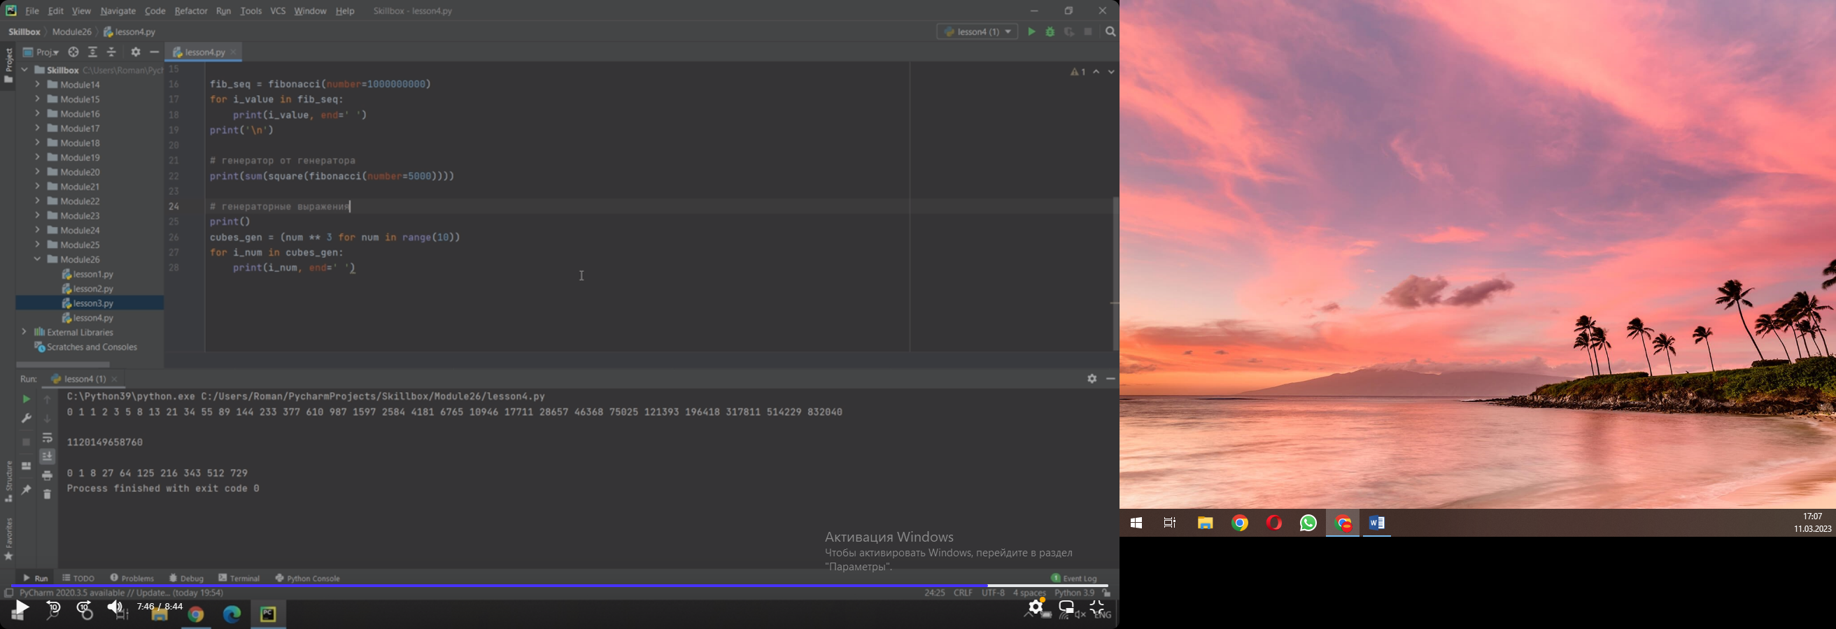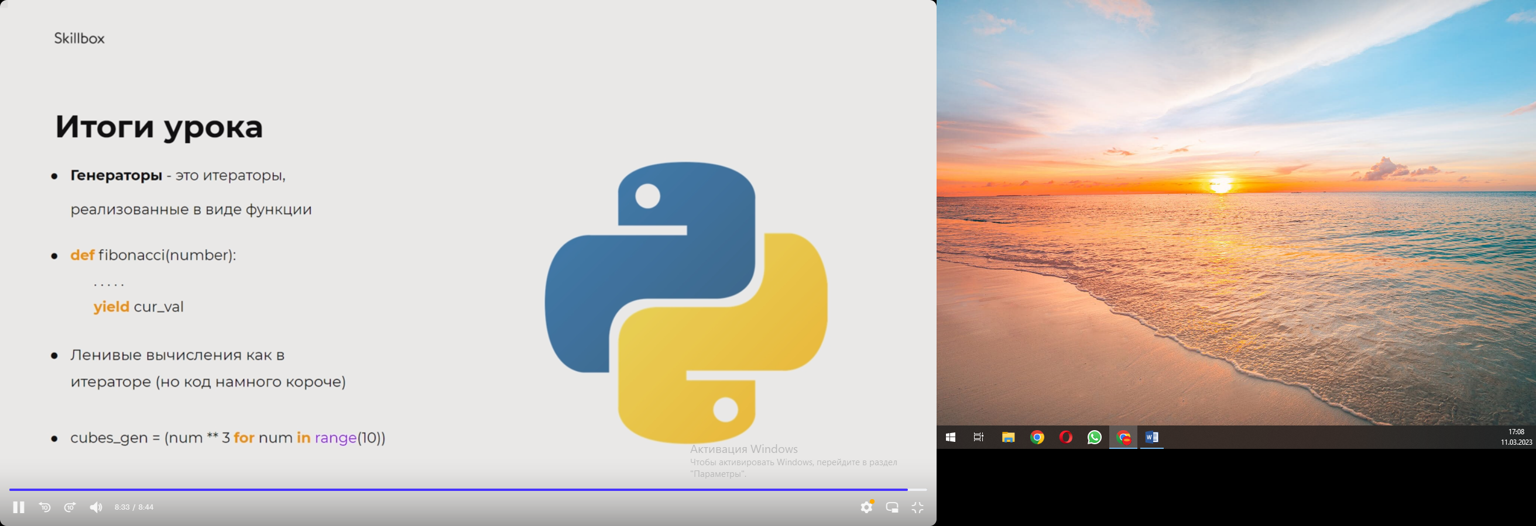

#### Практика

##### **Задача 1. Бесконечный генератор**

По аналогии с бесконечным итератором из практики предыдущего урока, реализуйте свой счётчик-генератор, который также в цикле будет бесконечно выдавать значения.

Дополнительно: преобразуйте (или напишите с нуля) итератор простых чисел в функцию-генератор.

##### **Задача 2. Очень большой файл**

Вам на обработку пришёл огромнейший файл с данными. Настолько огромный, что при его открытии компьютер просто зависает, так как данные не помещаются в оперативной памяти вашего суперкомпьютера (не очень-то и «супер»).

В файле numbers.txt есть N чисел, разделённых пробелами и литералом пропуска строки. Напишите программу, которая подсчитает общую сумму чисел в файле. Для считывания файла реализуйте специальный генератор.